Caso práctico

Instrucciones
En la carpeta se encuentran 2 archivos, el presente en formato .docx y otros 02 en formato .xlsx (tablas_ventas y tablas_objetivos)
El archivo de Excel contiene una tabla con la que se debe trabajar en PowerBI Desktop con el objetivo de replicar tanto como sea posible la siguiente imagen de un tablero.
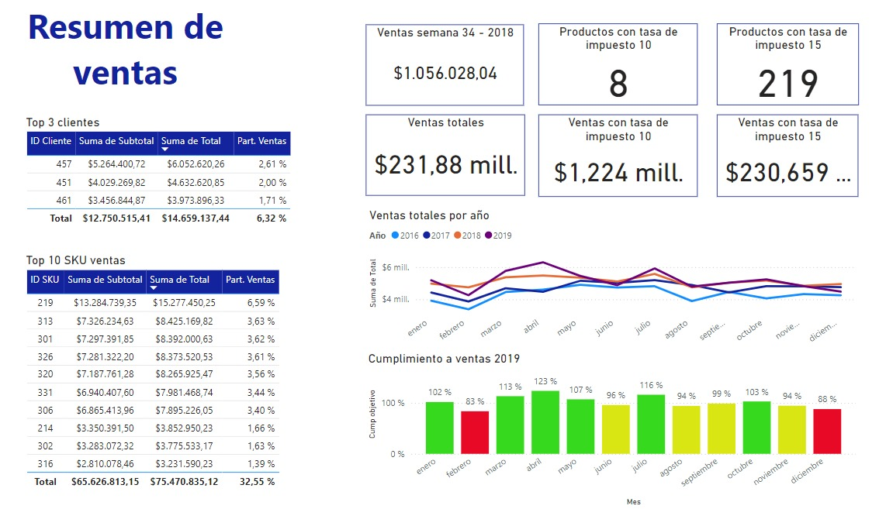
Imagen 1. Tablero de referencia

El tiempo de realización del tablero debe ser de 2 hora.
Puntos a evaluar:
- Cantidad de elementos replicados.
- Cifras en las etiquetas del tablero.
- Medidas y tablas complementarias que se hayan generado.
- Nivel de apego a la imagen de referencia.

